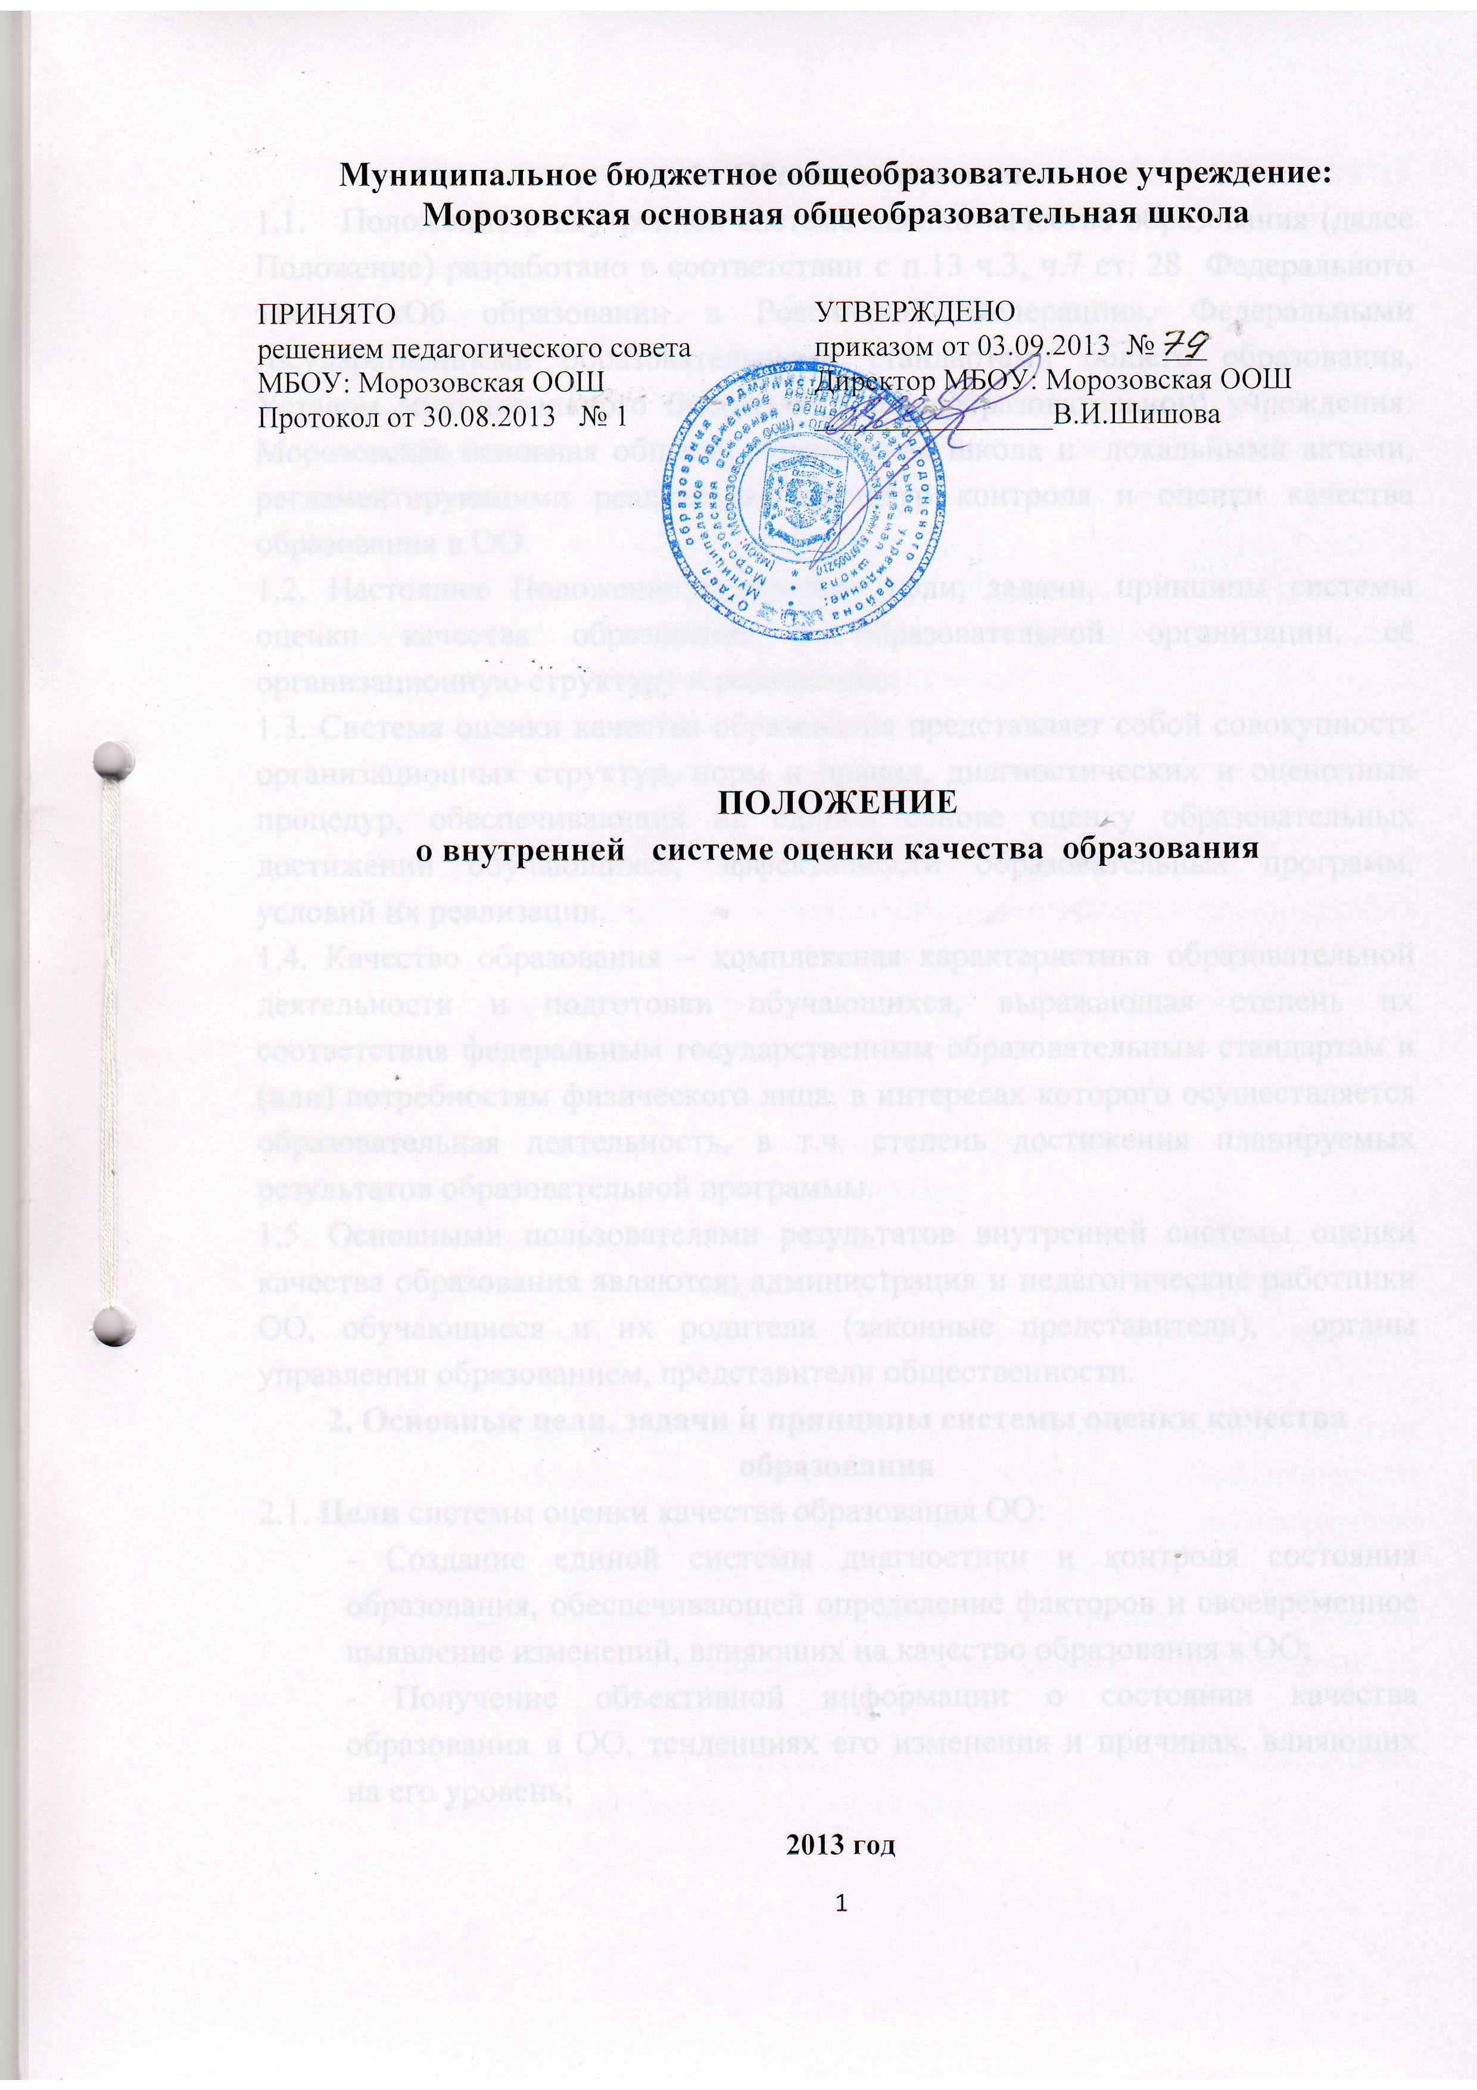

Общие положения
1.1.Положение о внутренней системе оценки качества образования (далее Положение) Муниципального бюджетного общеобразовательного учреждения: Морозовская основная общеобразовательная школа( далее ОО) разработано в соответствии с п. 13 ч.З, ч.7 ст. 28 Федерального закона «Об образовании в Российской Федерации», Федеральными государственными
образовательными стандартами общего образования и локальными актами, регламентирующими реализацию процедур контроля и оценки качества образования в 00.
1.2. Настоящее Положение определяет цели, задачи, принципы системы оценки качества образования в ОО, её организационную структуру и реализацию.
1.3 Система оценки качества образования представляет собой совокупность организационных структур, норм и правил, диагностических и оценочных процедур, обеспечивающих на единой основе оценку образовательных достижений обучающихся, эффективности образовательных программ, условий их реализации.
1.4. Качество образования - комплексная характеристика образовательной деятельности и подготовки обучающихся, выражающая степень их соответствия федеральным государственным образовательным стандартам и (или) потребностям физического лица, в интересах которого осуществляется образовательная деятельность, в т.ч. степень достижения планируемых результатов образовательной программы.
1.5. Основными пользователями результатов внутренней системы оценки качества образования являются: администрация и педагогические работники 00, обучающиеся и их родители (законные представители), органы управления образованием, представители общественности.
- Основные цели, задачи и принципы системы оценки качества
образования
  - Цели системы оценки качества образования Муниципального бюджетного общеобразовательного учреждения: Морозовская основная общеобразовательная школа:
- Создание единой системы диагностики и контроля состояния образования, обеспечивающей определение факторов и своевременное выявление изменений, влияющих на качество образования в 00;

- Получение объективной информации о состоянии качества образования в 00, тенденциях его изменения и причинах, влияющих на его уровень;
- Повышение уровня информированности потребителей образовательных услуг при принятии решений, связанных с образованием в 00;
- Принятие обоснованных и своевременных управленческих решений администрацией ОО.
2.2. Задачи системы оценки качества образования Муниципального бюджетного общеобразовательного учреждения: Морозовская основная общеобразовательная школа:
- Формирование системы аналитических показателей, позволяющей эффективно реализовывать основные цели оценки качества образования;
- Оценка уровня индивидуальных образовательных достижений обучающихся 00 для их итоговой аттестации и отбора для поступления на следующие ступени обучения;
- Оценка состояния и эффективности деятельности 00;
- Оценка качества образовательных программ с учетом запросов основных потребителей образовательных услуг;
- Выявление факторов, влияющих на качество образования;
- Содействие повышению квалификации учителей, принимающих участие в процедурах оценки качества образования;
- Содействие подготовке общественных экспертов, принимающих участие в процедурах оценки качества образования.
  - Принципы системы оценки качества образования:
- Объективность, достоверность, полнота и системность информации о качестве образования;
Реалистичность требований, норм и показателей качества образования, их социальная и личностная значимость;
- Открытость, прозрачность процедур оценки качества образования;
- Оптимальность использования источников первичных данных хтя определения показателей качества и эффективности образования (с учетом возможности их многократного использования и экономической обоснованности);
- Технологичность используемых показателей (с учетом существующих возможностей сбора данных, подготовленности потребителей к их восприятию);

- Сопоставимость системы показателей с муниципальными,
региональными, федеральными аналогами;
- Доступность информации о состоянии и качестве образования для различных групп потребителей;
- Соблюдение морально-этических норм при проведении процедур оценки качества образования ОУ.
- Организационная и функциональная структура системы
оценки качества образования
  - Организационная структура, занимающаяся внутришкольной оценкой, экспертизой качества образования и интерпретацией полученных результатов, включает в себя: администрацию школы, Педагогический совет, Методический совет школы, методические объединения учителей, классные руководители, временные структуры (педагогический консилиум, комиссии и др.).
  - Администрация школы:
- формирует блок локальных актов, регулирующих функционирование системы оценки качества образования на уровне образовательной организации и приложений к ним, утверждает приказом директора школы и контролирует их исполнение;
- разрабатывает мероприятия и готовит предложения, направленные на совершенствование системы оценки качества образования школы, участвует в этих мероприятиях;
- обеспечивает на основе образовательной программы проведение в школе контрольнооценочных процедур, мониторинговых, социологических и статистических исследований по вопросам качества образования;
- организует систему мониторинга качества образования в школе, осуществляет сбор, обработку, хранение и представление информации о состоянии и динамике развития;
- анализирует результаты оценки качества образования на уровне
школы;
- организует изучение информационных запросов основных пользователей системы оценки качества образования;
- обеспечивает условия для подготовки работников школы и общественных экспертов по осуществлению контрольно-оценочных процедур;
- обеспечивает предоставление информации о качестве образования на муниципальный и региональный уровни системы оценки

качества образования; формирует информационно-аналитические материалы по результатам оценки качества образования (анализ работы школы за учебный год, публичный доклад директора школы);
- принимает управленческие решения по развитию качества образования на основе анализа полученных результатов.
  - Методический совет школы:
- участвует в разработке модели системы оценки качества образования на уровне образовательной организации;
- координирует функционирование системы оценки качества образования на уровне ОО;
- обсуждает и принимает коллегиальные решения по стратегическим вопросам оценки качества образования;
- планирует мероприятия в области оценки качества образования на уровне образовательной организации.
- участвует в разработке методики оценки качества образования и системы показателей, характеризующих состояние и динамику развития школы;
- участвует в разработке критериев оценки результативности профессиональной деятельности педагогов школы;
- осуществляет текущий контроль успеваемости и промежуточной аттестации обучающихся;
- проводит мониторинговые исследования;
- анализирует результаты исследований и вырабатывает рекомендации по устранению отмеченных недостатков;
- готовит предложения для администрации по выработке управленческих решений по результатам оценки качества образования на уровне образовательной организации.
  - Педагогический совет школы:
- содействует определению стратегических направлений развития системы образования в образовательной организации;
- содействует реализации принципа общественного участия в управлении образованием в образовательной организации;
- инициирует и участвует в организации конкурсов педагогического мастерства, образовательных технологий;
- принимает участие в формировании информационных запросов основных пользователей внутренней системы оценки качества образования ОО;

- принимает участие в обсуждении системы показателей, характеризующих состояние и динамику развития системы образования;
- принимает участие в экспертизе качества образовательных результатов, условий организации учебного процесса в образовательной организации;
- принимает участие в оценке качества и результативности труда работников 00, распределении выплат стимулирующего характера работникам и согласовании их распределения в порядке, устанавливаемом локальными актами образовательной организации.
- содействует организации работы по повышению квалификации педагогических работников, развитию их творческих инициатив;
- принимает участие в обсуждении системы показателей, характеризующих состояние и динамику развития системы образования в ОО;
- заслушивает информацию и отчеты педагогических работников, доклады представителей организаций и учреждений, взаимодействующих с образовательной организацией по вопросам образования и воспитания подрастающего поколения, в том числе сообщения о проверке соблюдения санитарно-гигиенического режима в 00, об охране труда, здоровья и жизни обучающихся и другие вопросы образовательной деятельности 00;
-принимает решение о перечне учебных предметов, выносимых на промежуточную аттестацию по результатам учебного года.
  - Методическое объединение учителей
- анализирует результаты мониторинга и намечает пути устранения отмеченных недостатков;
- определяет и анализирует уровень учебных достижений обучающихся по предметам по результатам контрольных срезов, четвертных, экзаменационных и итоговых оценок;
- намечает пути повышения уровня и качества обученности обучающихся;
- своевременно предоставляет информацию.
  - Классный руководитель:
определяет уровень воспитанности каждого обучающегося;
- своевременно доводит итоги до сведения обучающихся и родителей (законных представителей);
- анализирует динамику развития личности каждого обучающегося;

- разрабатывает и предлагает обучающимся, родителям (законным представителям) рекомендации по самооценке результатов воспитания;
- своевременно предоставляет информацию.

4.Организация и технология оценки качества образования
- Организационной основой осуществления процедуры оценки качества образования Муниципального бюджетного общеобразовательного учреждения: Морозовская основная общеобразовательная школа является программа, где определяются объекты оценки, показатели, сроки и порядок проведения оценочных процедур. Программа является приложением к настоящему положению.
- Объекты оценки образуют 4 основные группы
- Субъекты образовательной деятельности;
- Образовательные процессы;
- Условия осуществления образовательной деятельности;
- Результаты образовательной деятельности.
- Проведение оценки качества образования ориентируется на основные аспекты качества:
- Качество результатов
- Качество условий
- Качество программ
- К методам проведения оценочных процедур относятся:
- Экспертное оценивание
- Тестирование
- Анкетирование
- Проведение контрольных и других квалификационных работ
- Статистическая обработка информации и др.
- Общеметодологическими требованиями к инструментарию оценочных процедур являются валидность, надежность, удобство использования, стандартизированность и апробированность.
- Процедура измерения направлена на установление качественных и количественных характеристик объекта.
- В отношении характеристик, которые вообще или практически не поддаются измерению, система количественных оценок дополняется качественными оценками.
4.8.Основными инструментами, позволяющими дать качественную оценку системе образовательной деятельности 00, являются: анализ изменений
характеристик во времени (динамический анализ) и сравнение

одних характеристик с аналогичными в рамках образовательной системы
(сопоставительный анализ).
  - По итогам анализа полученных данных готовятся соответствующие документы (отчеты, справки, доклады), которые доводятся до сведения образовательного учреждения, органов управления образованием.
4.10. Результаты оценки являются основанием для принятия обоснованных управленческих решений администрацией образовательной организации.

